Bijlage G:

Verklaring Referentieproject

Dordrecht

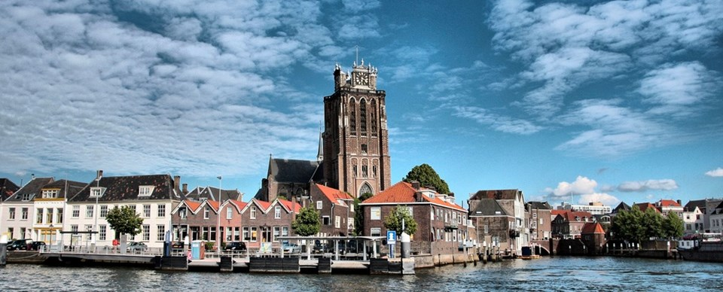

Aanbestedende organisatie:
Gemeente Dordrecht

Directie, coördinatie en toezicht:
Servicecentrum Drechtsteden
Noordendijk 248
3311 RR Dordrecht

Aanbestedingsdocumentnummer: 210046SCD
Status: definitief
Datum: 21-12-2021
Redactie: Team Vastgoed SCD – Team Inkoop SCD

Bijlage G - Verklaring Referentieproject

Deze verklaring dient door de gegadigde te worden ingevuld en ondertekend.

Het Service Centrum Drechtsteden behoudt zich het recht voor om nadere inlichtingen te vragen bij de contactpersoon van de opdrachtgever die in dit formulier staat vermeld.

Het Service Centrum Drechtsteden behoudt zich het recht voor de deugdelijkheid van de opgegeven referenties te verifiëren. De uitkomst van een eventuele controle door het Rijksvastgoedbedrijf is doorslaggevend.

REFERENTIEOPDRACHT t.b.v. Europese aanbesteding:
Onderhoud aan technische installaties van Gemeente Dordrecht

Naam en plaats referentieproject
Naam opdrachtnemer
Naam/namen van opdrachtnemer(s) die de opdracht daadwerkelijk hebben uitgevoerd
Bij uitvoering in combinatie: percentage aandeel van de betreffende combinant
De onderdelen van de opdracht die daadwerkelijk door de betreffende combinant zijn uitgevoerd
Naam en contactgegevens opdrachtgever
(incl. telefoonnummer en e-mailadres)
Start datum van de opdracht
(geschiktheidseis paragraaf 4.3 Aanbestedingsleidraad)
Eind datum van de opdracht
(geschiktheidseis paragraaf 4.3 Aanbestedingsleidraad)
Kerncompetentie 1:  Ervaring met het vakbekwaam uitvoeren van preventief onderhoud gedurende de afgelopen vijf jaar aan alle W-installaties bij een opdrachtgever met een vastgoedportefeuille van tenminste 10 utiliteitsgebouwen of maatschappelijk vastgoed. De opdracht heeft een gemiddelde jaarlijkse opdrachtwaarde van tenminste 80.000 EUR ex BTW per jaar. | Bewijsmiddelen zie paragraaf 4.2.3 Aanbestedingsleidraad
Kerncompetentie 2:  Gegadigde heeft ervaring gedurende de afgelopen vijf jaar met het organiseren van een 24/7 beschikbare storingsdienst behorend bij een correctief onderhoudscontract bij een opdrachtgever met vastgoedportefeuille van tenminste 10 utiliteitsgebouwen of maatschappelijk vastgoed. De opdracht heeft een gemiddelde jaarlijkse opdrachtwaarde van tenminste 50.000 EUR ex BTW per jaar. | Bewijsmiddelen zie paragraaf 4.2.3 Aanbestedingsleidraad

[naam gegadigde]

[naam vertegenwoordigingsbevoegd natuurlijk persoon]

[functie]

[handtekening]

Opdrachtnemer moet zijn (een combinant van) de gegadigde of een derde.

